v3.12.6-H5回流/素材标签/交互优化

一、目标
1、 发行提的 Q3 要完成的报表需求：H5回流
2、 旧智投素材报表已下线，设计/投放没地方看数据，素材报表关联素材标签简单解决。
3、海外素材报表下线，已和海外设计和投放沟通，海外素材报表在魔方看先，自己匹配标签。
4、提高报表看数体验，指间山海制作人反馈看数效率低。
5、已知 BUG 修复。

二、需求清单
编号 | 规划版本 | 分类 | 模块 | 需求简称(*) | 优先级 | 产品 | 开发 | 需求地址
1 | V3.12.6 | 需求 | 报表 | 回流报表新增H5回流数据、累计付费指标 | P1 | 黄沥瑶 | 前后端 | 链接
2 |  | 需求 | 素材 | 素材库增加素材停投日期、首次投放日期 | P2 | 黄沥瑶 | 前后端 | 链接
3 |  | 需求 | 报表 | 素材报表关联素材标签，支持筛选/导出标签，下线旧智投素材分析报表 | P2 | 黄沥瑶 | 前后端 | 链接
4 |  | 需求 | 归因 | 超管可修改活动和应用的信息（未排期） | P2 | 黄沥瑶 | 前后端 | 链接
5 |  | 需求 | 报表 | 项目切换优化 | P2 | 李咏 | 前后端 | 链接
6 |  | 需求 | 报表 | 实时报表支持自然量勾选 | P3 | 李咏 | 前后端 | 链接
7 |  | 需求 | 报表 | 实时细分媒体支持汇总时段查看 | P3 | 李咏 | 前后端 | 链接
8 |  | 需求 | 报表 | 增加现金消耗 | P4 | 黄沥瑶 | 前后端 | 链接
9 |  | 接口更新 | 报表 | B站旧报表接口切换成自定义报表接口 | P2 | 黄沥瑶 | 后端 | 链接
10 |  | Bug | 素材 | 修复素材下架权限失效的问题 | P2 | 黄沥瑶 | 前后端
11 |  | Bug | 归因 | 修复 H5联调时白名单无法重复回推的 BUG | P2 | 黄沥瑶 | 后端
12 |  | Bug | 数据 | 三国杀移动版/欢乐三国杀/三国杀OL/狼人对决回流数据处理 | P2 | 黄沥瑶 | 后端
13 |  | Bug | 归因 | H5下监测宏参数使用错误后修复数据 | P3 | 黄沥瑶 | 后端
1 | V3.12.7 | 需求 | 报表 | 饼图颜色调整/细分高亮/日周月报列宽 | P2 | 李咏 | 前端 | 链接
2 |  | 需求 | 报表 | 删除渠道分成 | P3 | 李咏 | 前端
3 |  | 需求 | 报表 | 日周月报/报表指标卡趋势图等优化 | P3 | 李咏 | 前端

三、V3.12.6需求详情

1.H5回流分析报表

功能1：增加H5的回流归因
《V3.1.3.1-H5归因逻辑图》
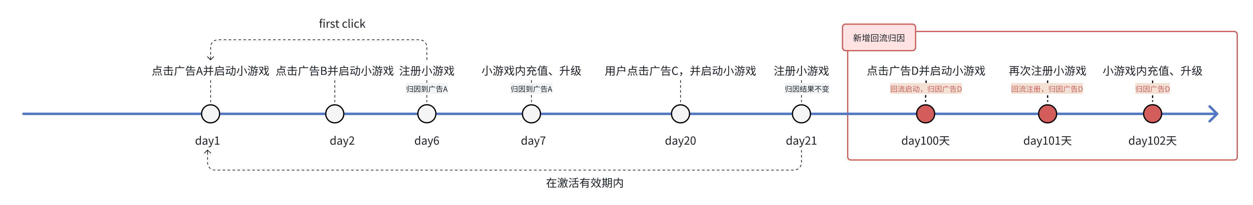

功能2：报表中增加累计付费指标
APP和H5均需要计算，新增指标定义
- 累计付费数：指定日期范围内注册的账号，在选择时段内付费的账号总数（去重）
- 累计付费金额：指定日期范围内注册的账号，在选择时段内产生的总付费
- N日付费金额：指定日期范围的注册用户，首日到第N天的累计付费金额

需调整的报表
报表 | 新增指标 | 说明
回流数据-数据趋势 | 累计付费数、累计付费金额 | 位置：首日付费金额后  展示：默认展示  在选择时段内付费的账号数据
回流数据-数据明细 | 累计付费数、累计付费金额 | 位置：首日付费金额后  展示：默认展示  排序：支持
回流LTV-数据明细 | N日付费金额（首日付费金额、2--30，45、60、75、90、120、150、180、210、240、270、300、330、360） | 位置：LTV360后  展示：默认不展示  排序：支持

功能3：报表增加H5回流数据计算
报表 | 指标
回流数据-数据趋势 | 注册数、注册率、首日付费数、首日付费率、首日付费金额、累计付费数、累计付费金额、首日ARPU、首日ARPPU、次留数、次留率
回流数据-数据明细 | 注册数、注册率、首日付费数、首日付费率、首日付费金额、累计付费数、累计付费金额、首日ARPU、首日ARPPU、次留数、次留率
回流LTV-数据趋势 | LTVN
回流LTV-数据明细 | 注册数、LTVN、N日付费金额
回流留存-数据明细 | 注册数、N日留存率、N日留存数

2.素材库增加素材停投日期/首次投放日期

功能1：素材停投日期支持用户填写
填写位置：上传素材、编辑素材、批量编辑
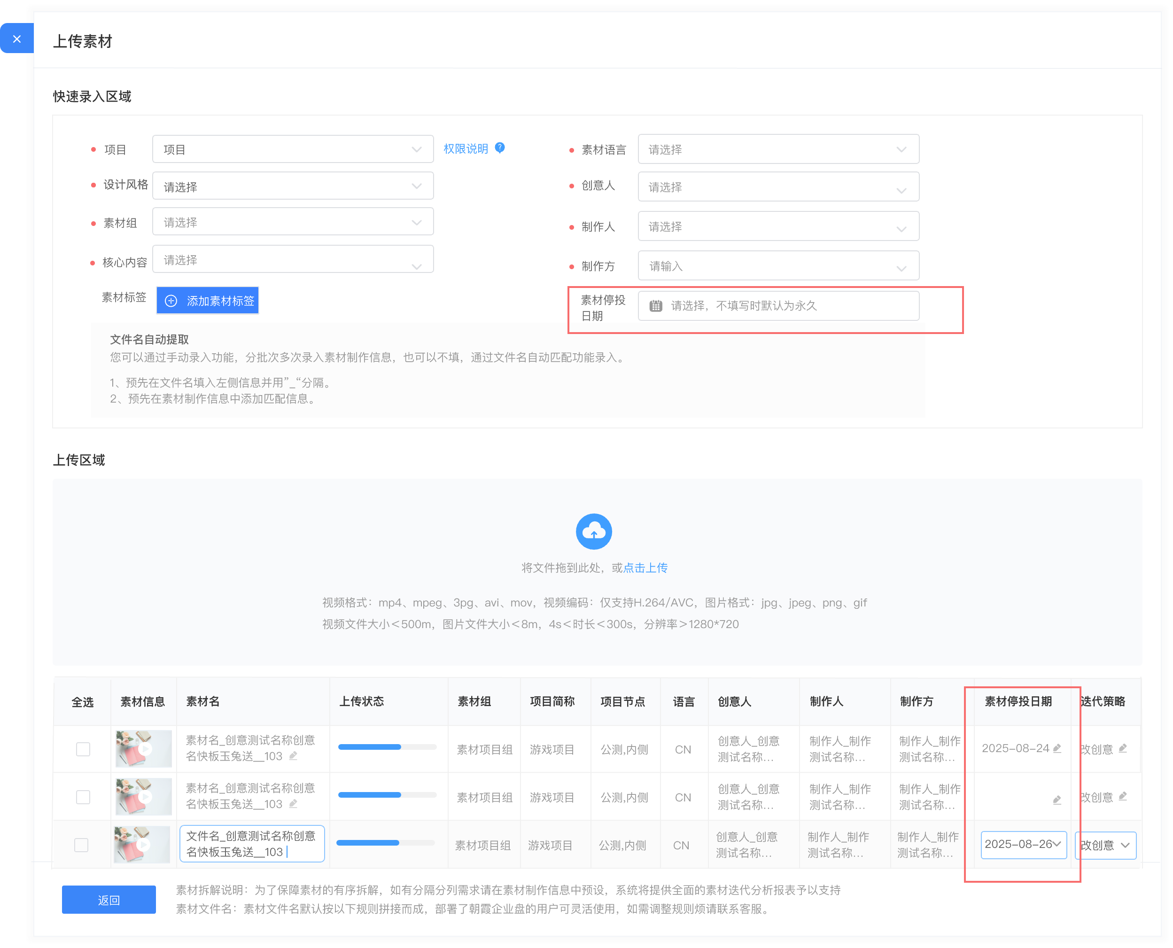 | 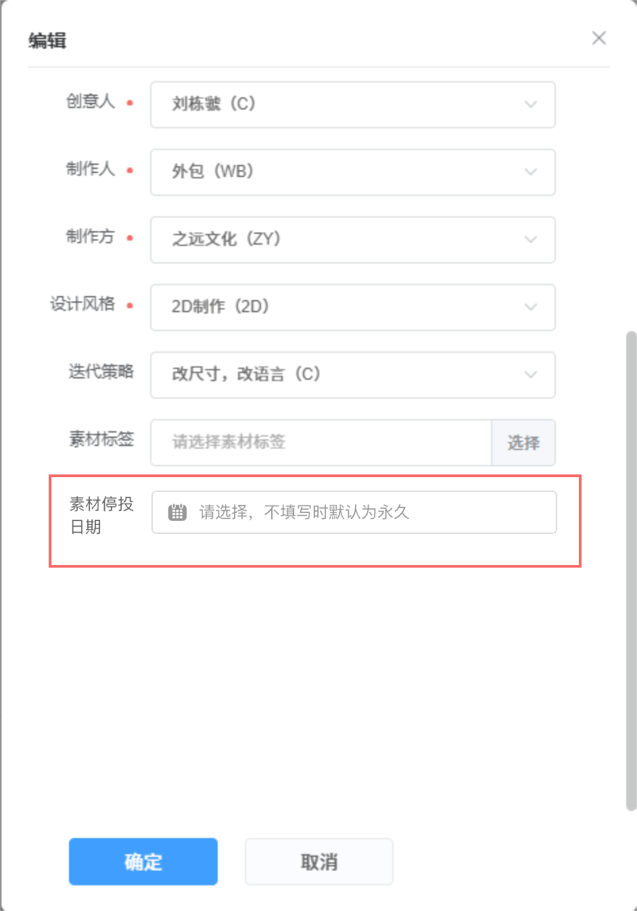 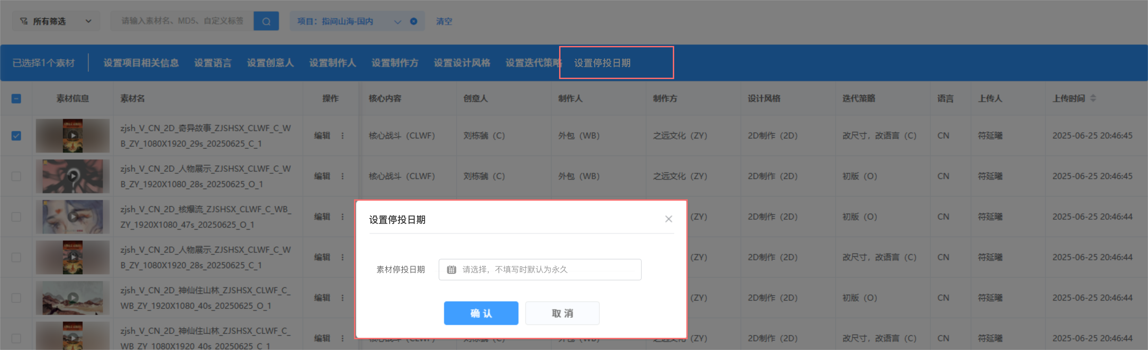
- 字段是否必填：选填
- 默认值：编辑时无默认值，用户自主选择
- 权限说明：上传人支持编辑

功能2：列表展示素材停投日期（示例：2025-05-25）
增加位置：自定义列、列表
字段位置：上传时间 指标后
排序说明：支持用户排序，排序后无日期的统一在后面

功能3：素材新增首次投放时间（示例：2025-05-25）
增加位置：自定义列、素材列表
字段位置：素材停投日期 指标后
字段逻辑：抓取素材在巨量/腾讯/快手中的最早一次有消耗的日期
排序说明：支持用户排序，排序后无日期的统一在后面
更新说明：每日更新一次

功能4：素材库支持筛选素材停投日期
筛选项位置：迭代策略后增加筛选项 素材停投日期、首次投放日期

3.素材报表关联素材标签

功能1：素材报表增加素材标签
参考请至钉钉文档查看附件《素材报表新增字段》
增加位置：素材报表列表、素材报表自定义列
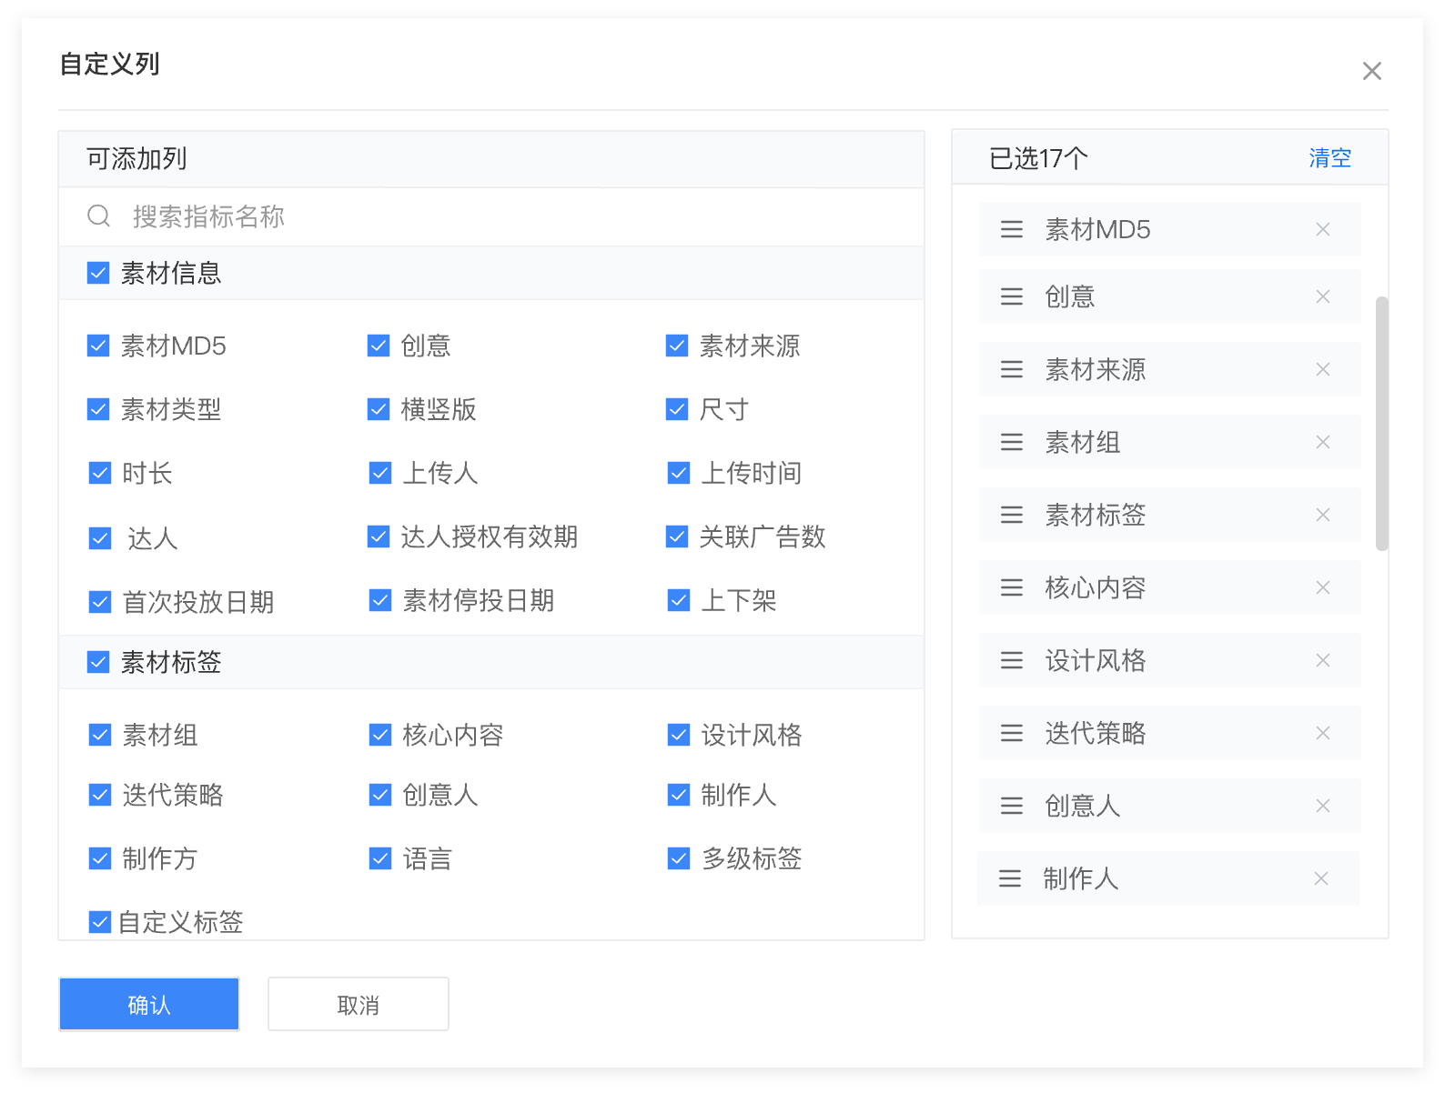 | 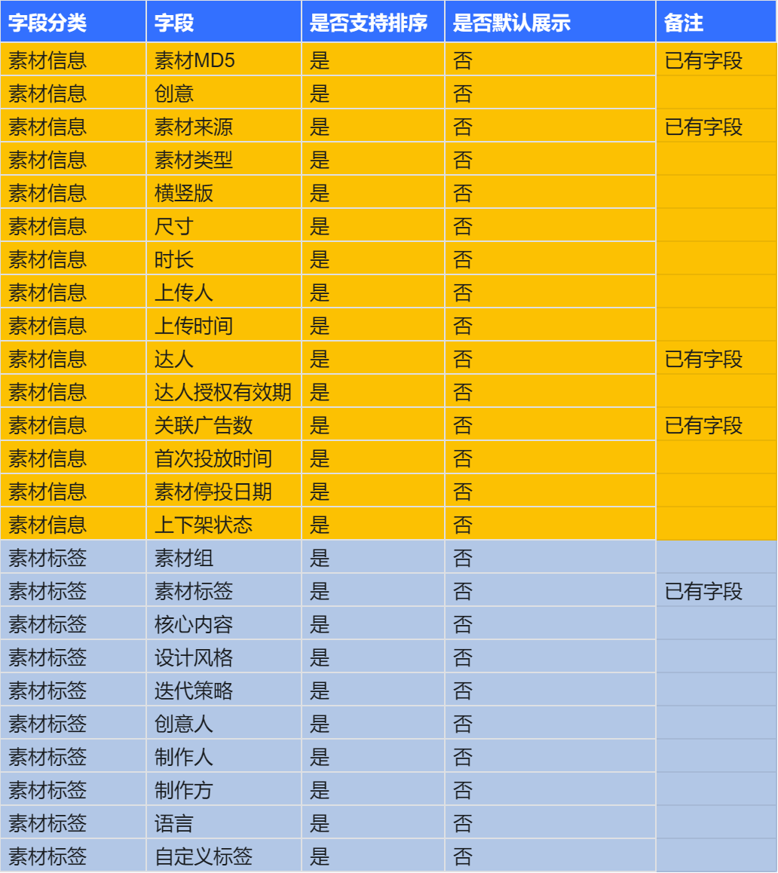

功能2：支持搜索素材标签
- 素材来源：下拉框，多选
- 素材标签：已有功能
- 素材组：下拉框，单选
- 上下架：下拉框，单选
- 上传时间：支持选中日期
- 素材停投日期：支持选中日期
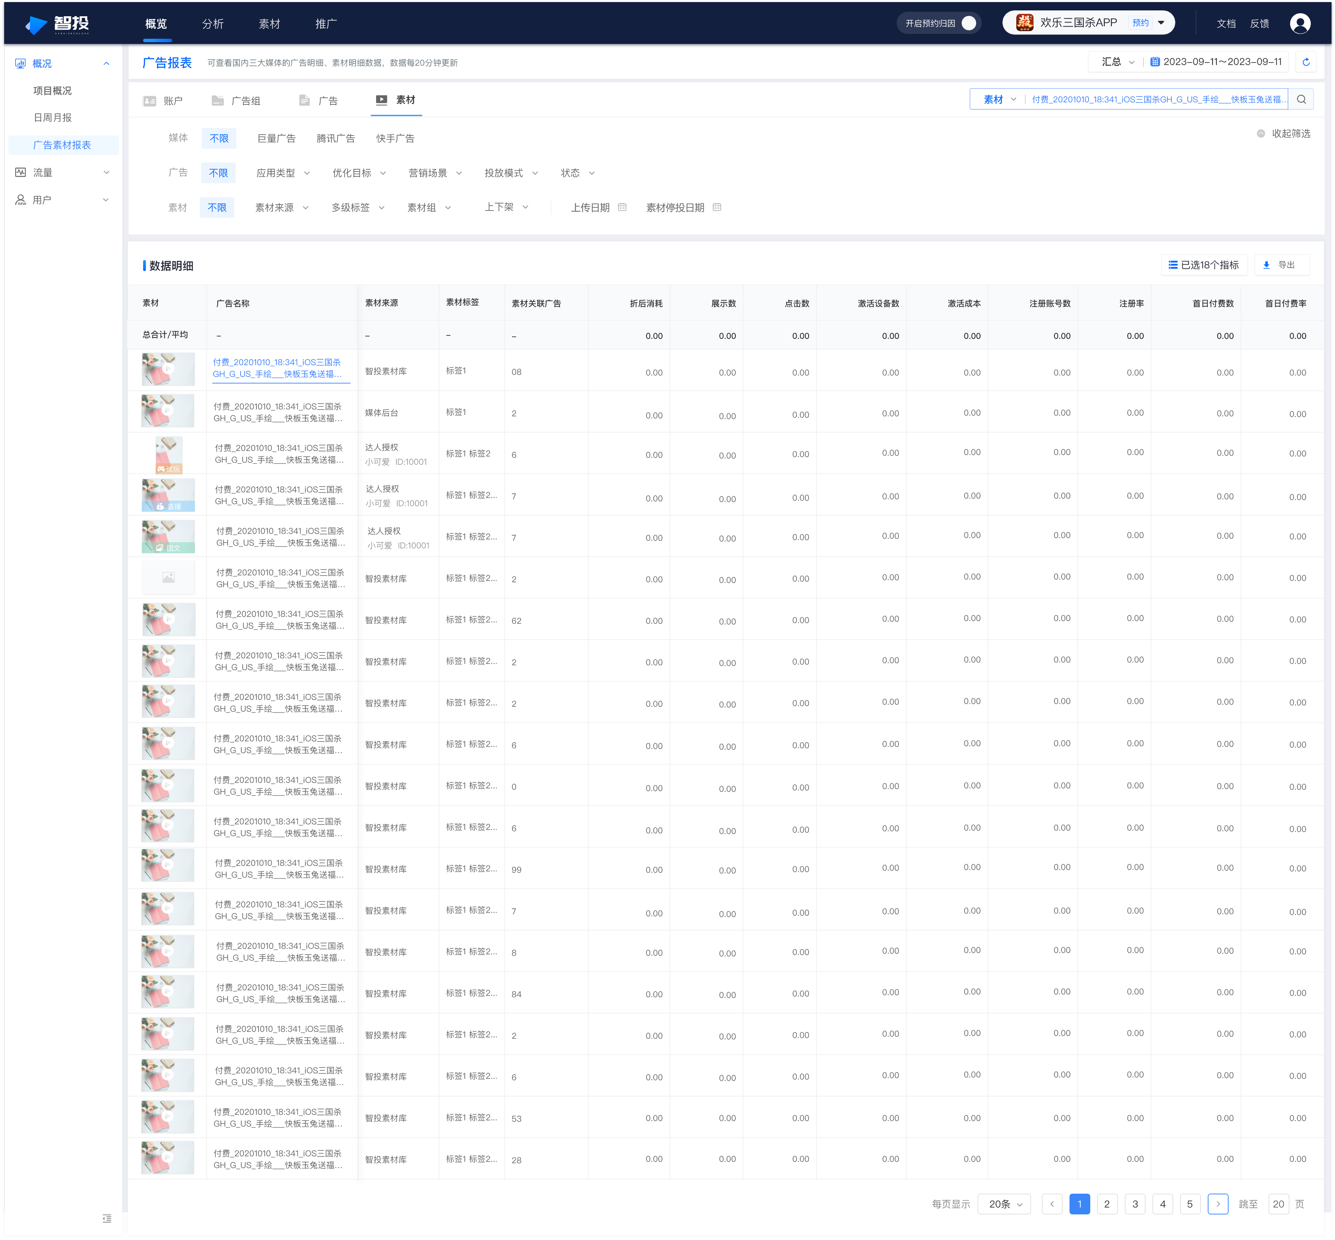

功能3：旧智投素材制作分析、海外素材报表下线
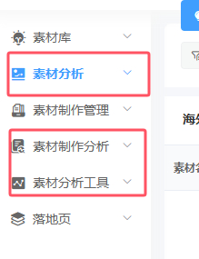

4.支持超管修改配置信息
问题：游戏投放前期，在创建应用或活动时，投放/运营会添加错误，来找智投订正配置信息
价值：减少50%的数据订正工作，提升开发效率

功能1：超管支持修改应用的字段

（1）字段：应用包名、渠道ID、推广用途、混合方式、单媒体广告
（2）权限说明：仅超管操作
（3）数据处理：当渠道包有推广数据时，推广用途字段修改后，新增数据按最新设置来归因，历史数据不自动处理（运营侧确认后走开发处理，频率低）
（4）操作日志：记录操作人、操作时间、修改字段、修改前内容、修改后内容
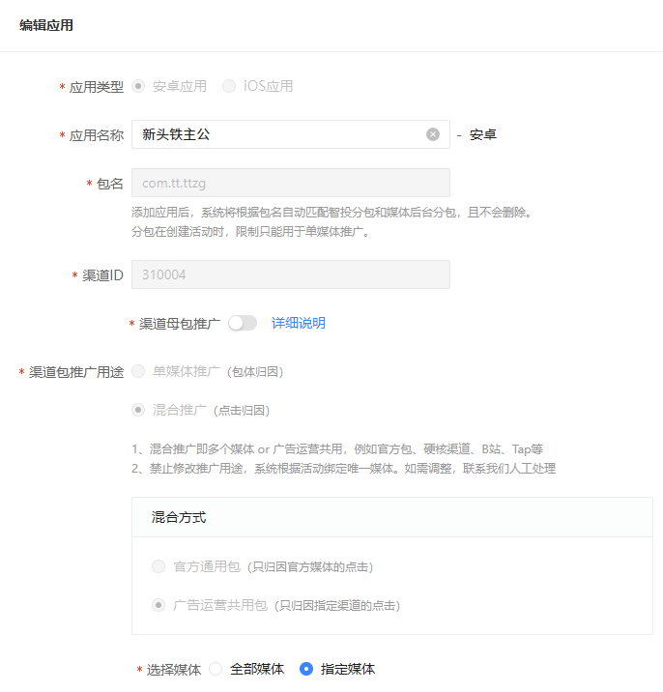

功能2：超管支持修改活动的字段

（1）字段：应用类型、媒体、账户、下载方式、应用、分包、营销场景、
（2）权限说明：仅超管操作
（3）数据处理：当活动有推广数据时，字段修改后，新增数据按最新设置来归因，历史数据不自动处理（运营侧确认后走开发处理，频率低）
（4）操作日志：记录操作人、操作时间、修改字段、修改前内容、修改后内容
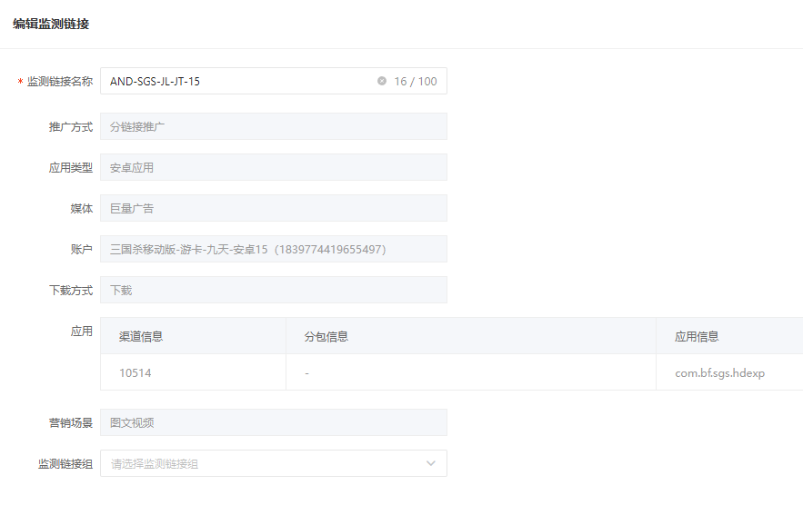

5.项目切换UI优化
（1）项目中心增加【项目状态】：
- 展示：预研、在研、运营(正常)、运营(不更新)展示为在营；停运、关停展示为停服
- 位置：项目别名后，列表、编辑、同步页面均增加字段展示
- 更新：每日更新一次
（2）项目切换增加项目状态
（3）项目切换增加顶部收藏游戏展示
（4）项目切换支持收藏和取消收藏游戏：按收藏游戏倒序
（5）项目切换支持记录最近访问的3个游戏：按最近访问时间倒序
（6）项目切换中游戏展示顺序：当前项目>收藏时间倒序>最近访问时间倒序>项目开放授权时间倒序
细化：默认已选高亮，当前项目顶部置顶优先级>收藏>最近访问
原型图：V3.12.6-回流/素材标签/UI优化-Pixso

6.实时报表支持自然量勾选
- 归因重试逻辑调整：自然量重试逻辑统一调整为重试最多3次，分别等待3min;5min;10min，预计20分钟左右
- 实时报表新增自然量勾选
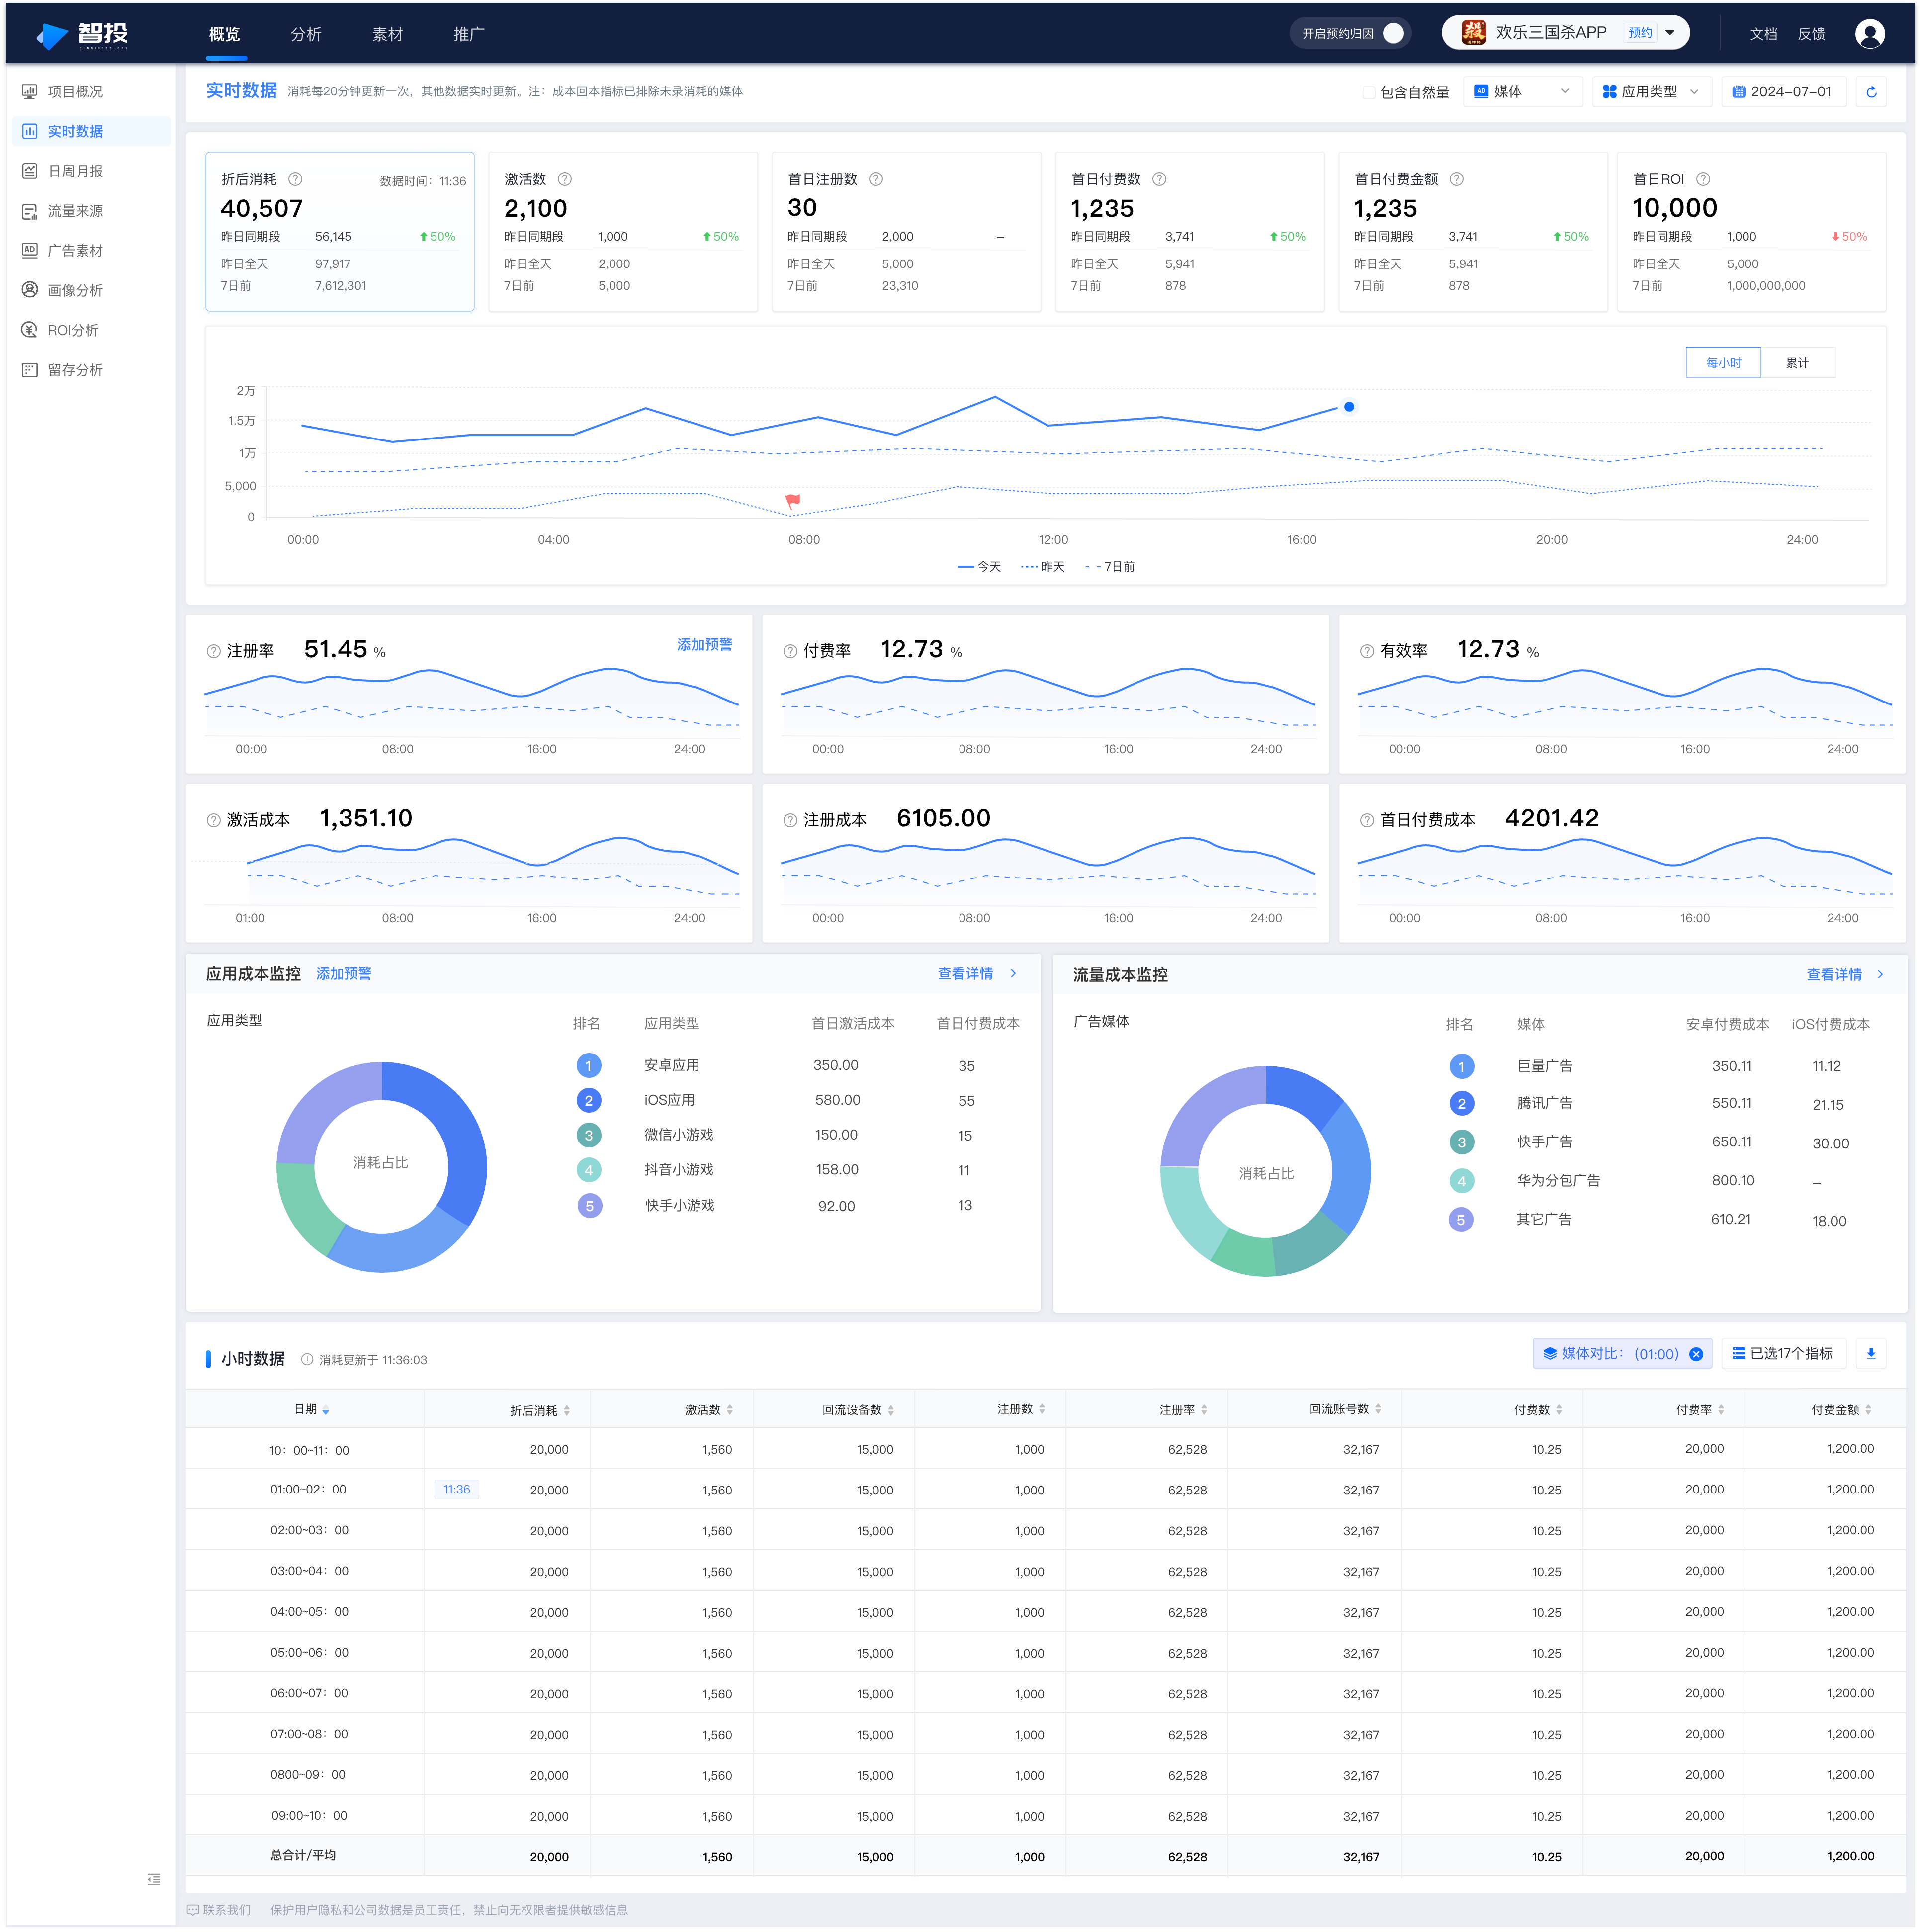

7.展示关键字筛选结果的数量及信息
原型：V3.12.6-回流/素材标签/UI优化-Pixso【5-关键字搜索查询（P2）】
页面：广告素材、ROI分析、LTV分析、留存分析
字段：账户、广告组、广告、素材、活动、分包

用户输入
- 默认精准匹配
- 每输入1字符即触发匹配，返回匹配的全部数据
- 若未找到时，展示未匹配到数据
- 输入，同时匹配名字和ID

展示结果
- 展示匹配到的结果总数，根据关联度高-低排列展示

搜索操作
- 精准搜索：选中具体匹配项，可以选项的数据
- 模糊搜索：查看搜索项的全部数据，下滑可以查看全部匹配选项

8.实时细分媒体支持汇总时段查看
- 拉选项：当日合计、当日时段
- 当日时段支持二级选项：全部时段、0-24的各个时段，单选
- 选择当日合计后，指定口径默认改回为按天统计
- 指定口径选择按天统计时，如选择的当日合计，切换为当日时段－全部时段
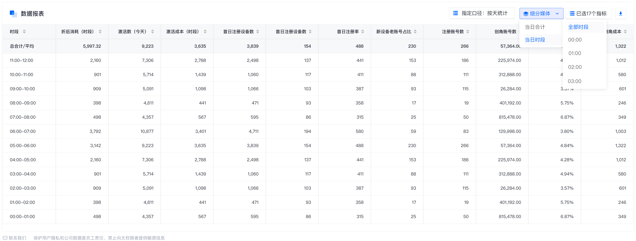

9.增加现金消耗
报表：日周月报、ROI分析
改动详情
（1）指标分类由”现金折扣指标“改为”现金指标“
（2）新增指标 现金消耗
（3）指标默认不展示
（4）指标提示文案：广告消耗-赠款消耗，数据次日8:00更新，不包含手动上传的现金消耗，因此可能会出现比现金折后消耗小的情况
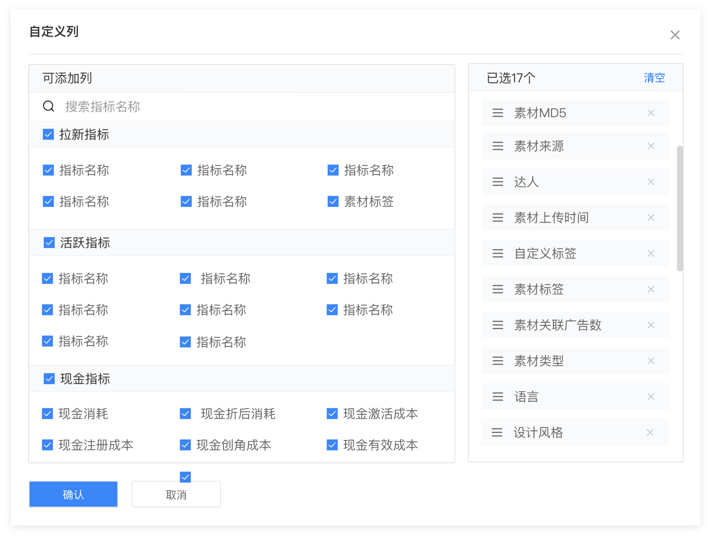

10.接口更新/bug详情
B站旧报表接口切换成自定义报表接口
mapi升级通知（对外）：https://ad.bilibili.com/#/school/api-doc?articleId=363

修复素材下架权限失效的问题
- 下架按钮权限：优化师主管、设计师主管可下架拥有项目下的全部素材
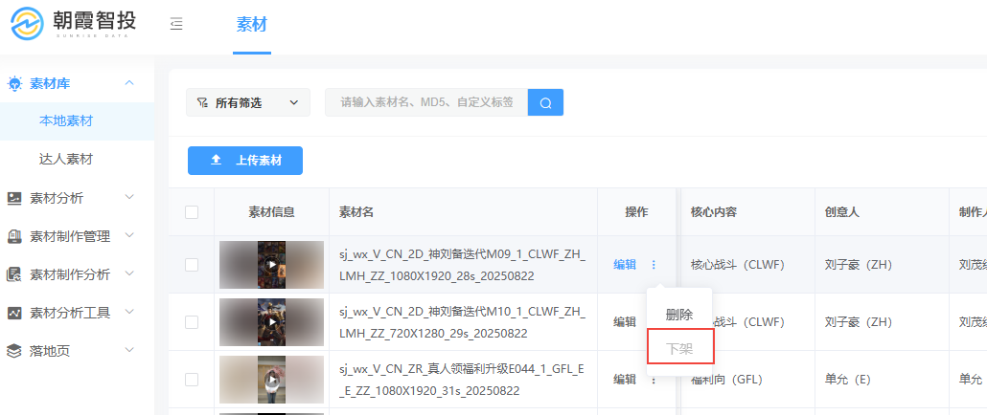


修复 H5联调时白名单无法重复回推的 BUG
- 原逻辑：激活归因时，如openid为白名单，开发会生成唯一deviceid进行激活归因。回推时H5会按照openid进行去重，因此导致老设备回推失败
- 调整方案：回推侧调整，H5激活回推时使用deviceid进行校验

三国杀移动版/欢乐三国杀/三国杀OL/狼人对决回流数据处理
回流报表迁移历史游戏的回流数据

H5下监测宏参数使用错误后修复数据
问题：三国杀小游戏，微小宏参数使用到了抖小上，导致归因为了自然量，需要处理8.21-8.25的历史数据
项目：三国杀小游戏-抖音小游戏
处理：
- 1000149250这个监测绑定的游戏改为抖音小游戏
- 8.21-8.25的激活、注册、付费行为重新归因
- 8.21-8.25的数据需要重新计算

四、V3.12.7需求详情
文档：V3.12.6-Pixso
编号 | 规划版本 | 分类 | 模块 | 需求简称(*) | 优先级 | 产品 | 开发
1 | V3.12.7 | 需求 | 报表 | 饼图颜色调整/细分高亮/日周月报列宽 | P2 | 李咏 | 前端
2 |  | 需求 | 报表 | 删除渠道分成 | P3 | 李咏 | 前端
3 |  | 需求 | 报表 | 日周月报/报表指标卡趋势图等优化 | P3 | 李咏 | 前端

五、附录
设计图地址：V3.12.6-Pixso

